产品名称Product name | 密级Confidentiality level
RTDS
产品版本Product version | Total pages 共 页
V1.0 | Total pages 共 页

RTDS V2.01 快速仿真波形确认稿

Prepared by  拟制 |  | Date  日期 | 2026-9-20
Reviewed by  评审人 |  | Date  日期
Approved by  批准 |  | Date  日期

Revision Record 修订记录
Revision Version  修订版本 | Change Description  修改描述 | Author  作者 | Date  日期
1.0 | RTDS V2.01快速仿真波形确认稿 |  | 26.9.20
Revision Record 修订记录 2
1 文档目的与证据边界 3
2 快速仿真与波形清单 4
3 设计、代码与波形证据 4
3.1 1G首次合法配置译码与跨时钟锁存 4
3.2 1G两拍6Byte载荷与63拍发送周期 5
3.3 1G反压保持、周期跳过与链路恢复 6
3.4 16Byte下行单帧FDMA读取与10G两拍发送 7
3.5 300帧批量下行、FIFO阈值504与反压排空 8
3.6 10G接收异步FIFO双时钟顺序传递 9
3.7 接收FIFO满、按字丢弃及释放恢复 10
3.8 上行低32bit紧凑拼接与奇数尾拍 11
3.9 100ms窗口封存、块发布与CPU确认 11
3.10 八块循环回绕与三轮地址复用 12
3.11 八块全满、不覆盖队头与丢字统计 13
3.12 延迟写响应、错误写响应与恢复 14
3.13 CONV_DMA的AW/W独立握手与高地址访问 14
3.14 跨4KiB突发拆分、读回与响应完成 15
3.15 WSTRB=0F贯穿FDMA、CONV_DMA与AXI RAM 16
3.16 V2.01下行门铃、重复提交与自动清零 17
3.17 上行确认脉冲、WSTRB过滤与状态寄存器 18
4 日志、原始数据与复现入口 19

1 文档目的与证据边界
本确认稿用当前工程七组模块级行为仿真的真实VCD、WDB、WCFG和日志建立“设计实现→设计方案依据→RTL/测试台代码依据→波形直接证据”链路。正文波形均由VCD事件重绘，明确属于“VCD波形重绘图”，并非Vivado原生截图。
七组日志均包含TEST PASS，退出码为0。XSim日志中的单词error仅来自Tcl脚本文本回显（如save_error变量），不代表运行期错误。结论不覆盖Aurora物理建链、MIG校准、真实PCIe Root Port闭环、综合实现时序或上板测试。

2 快速仿真与波形清单
编号 | 波形/用例标题 | 仿真组 | VCD实际窗口
1 | 1G首次合法配置译码与跨时钟锁存 | 1g | 5.146～8.146 us
2 | 1G两拍6Byte载荷与63拍发送周期 | 1g | 7.844～10.644 us
3 | 1G反压保持、周期跳过与链路恢复 | 1g | 15.208～25.968 us
4 | 16Byte下行单帧FDMA读取与10G两拍发送 | tx | 0.000～0.466 us
5 | 300帧批量下行、FIFO阈值504与反压排空 | tx | 6.222～8.222 us
6 | 10G接收异步FIFO双时钟顺序传递 | rx_fifo | 0.000～0.514 us
7 | 接收FIFO满、按字丢弃及释放恢复 | rx_fifo | 0.414～0.790 us
8 | 上行低32bit紧凑拼接与奇数尾拍 | ring | 1.558～1.758 us
9 | 100ms窗口封存、块发布与CPU确认 | ring | 0.718～0.988 us
10 | 八块循环回绕与三轮地址复用 | ring | 8.638～19.638 us
11 | 八块全满、不覆盖队头与丢字统计 | ring | 25.282～26.382 us
12 | 延迟写响应、错误写响应与恢复 | ring | 25.938～28.902 us
13 | CONV_DMA的AW/W独立握手与高地址访问 | axi | 0.000～2.046 us
14 | 跨4KiB突发拆分、读回与响应完成 | axi | 3.026～8.226 us
15 | WSTRB=0F贯穿FDMA、CONV_DMA与AXI RAM | axi_tail | 0.000～0.326 us
16 | V2.01下行门铃、重复提交与自动清零 | regs | 0.090～0.350 us
17 | 上行确认脉冲、WSTRB过滤与状态寄存器 | regs | 0.258～0.422 us

3 设计、代码与波形证据

3.1 1G首次合法配置译码与跨时钟锁存
设计实现：配置输入先在250MHz域过滤编号0、11，再把首个合法编号对应的duty与Vin锁存为48bit配置，通过请求/应答握手整体跨入31.25MHz域。锁存完成后configured与configured_id保持，后续合法编号不覆盖。
设计方案证据：新增需求_主机逻辑与验证说明.md中的“首次合法Byte1译码”和V2.01_整体设计与验证架构.md中的“48bit完整握手跨时钟”。
代码证据：rtl\rtds_1g_periodic_tx.v:51(decode_valid)；rtl\rtds_1g_periodic_tx.v:33(cfg_req)；rtl\rtds_1g_periodic_tx.v:21(configured_id)；regression\batch_1g\tb_rtds_1g.sv:119(submit(0))；regression\batch_1g\tb_rtds_1g.sv:125(submit(8'(id)))；regression\batch_1g\tb_rtds_1g.sv:123(ONE_G/INVALID)。测试台使用独立激励、握手监视和$fatal断言，并以TEST PASS作为完整退出条件。
波形证据与理解方法：观察src_clk与user_clk异步运行；cfg_byte_valid提交非法值时configured不变，合法值到达后decode_valid、cfg_req/cfg_ack依次动作，最终configured和configured_id稳定。。本图窗口来自实际VCD跳变，范围为5.146～8.146 us。
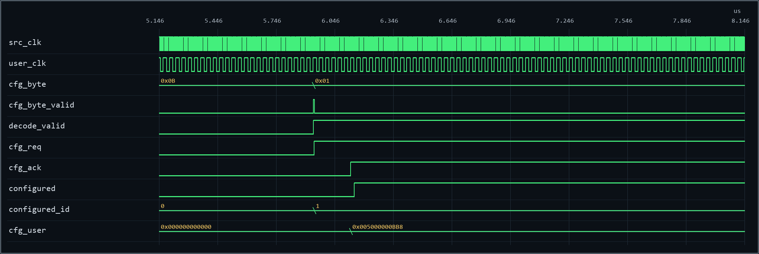
图1 1G首次合法配置译码与跨时钟锁存（VCD波形重绘图）
结论与边界：该图与对应断言共同证明本节列出的模块级接口行为；不据此宣称物理链路、真实DDR或整机闭环已经验收。

3.2 1G两拍6Byte载荷与63拍发送周期
设计实现：1G域以63拍为发送机会。状态机用FIRST、LAST两拍发送6Byte，小端duty在前、Vin在后；第二拍REM=1并结束帧。
设计方案证据：新增需求_主机逻辑与验证说明.md规定6Byte载荷；整体架构文档规定31.25MHz下63拍，即2.016us。
代码证据：rtl\rtds_1g_periodic_tx.v:5(PERIOD_CYCLES)；rtl\rtds_1g_periodic_tx.v:42(period_tick)；rtl\rtds_1g_periodic_tx.v:16(tx_rem)；regression\batch_1g\tb_rtds_1g.sv:60(ONE_G/CADENCE)；regression\batch_1g\tb_rtds_1g.sv:33(observed_payload)；regression\batch_1g\tb_rtds_1g.sv:66(ONE_G/LAST)。测试台使用独立激励、握手监视和$fatal断言，并以TEST PASS作为完整退出条件。
波形证据与理解方法：比较相邻tx_sof的时间刻度；首拍tx_sof=1、末拍tx_eof=1，tx_data与tx_rem组合后形成完整6Byte。。本图窗口来自实际VCD跳变，范围为7.844～10.644 us。
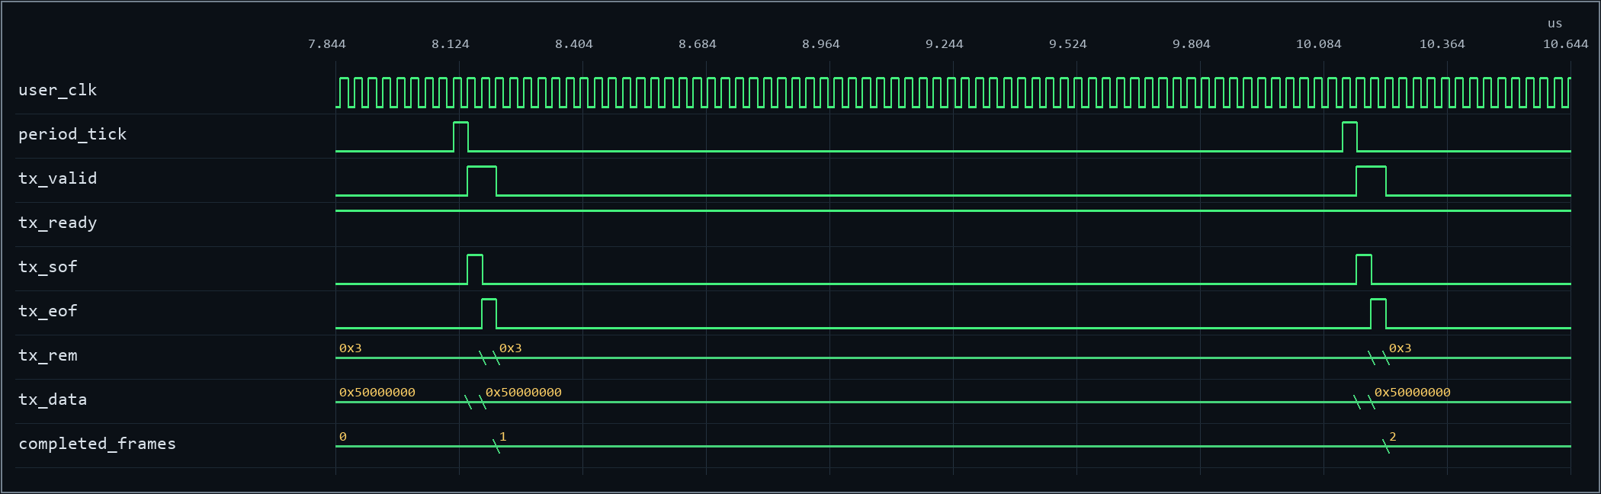
图2 1G两拍6Byte载荷与63拍发送周期（VCD波形重绘图）
结论与边界：该图与对应断言共同证明本节列出的模块级接口行为；不据此宣称物理链路、真实DDR或整机闭环已经验收。

3.3 1G反压保持、周期跳过与链路恢复
设计实现：valid一旦拉高便保持载荷到ready握手；忙时周期事件只增加skipped_periods。channel_up掉线清理半帧，恢复后从新的周期机会发送。
设计方案证据：V2.01整体架构的“忙时跳过、不补发”和“链路恢复”规则。
代码证据：rtl\rtds_1g_periodic_tx.v:22(skipped_periods)；rtl\rtds_1g_periodic_tx.v:13(channel_up)；rtl\rtds_1g_periodic_tx.v:19(tx_valid)；regression\batch_1g\tb_rtds_1g.sv:138(SKIP_NOT_EXERCISED)；regression\batch_1g\tb_rtds_1g.sv:102(tx_ready <= 0)；regression\batch_1g\tb_rtds_1g.sv:102(channel_up <= 0)。测试台使用独立激励、握手监视和$fatal断言，并以TEST PASS作为完整退出条件。
波形证据与理解方法：tx_ready为0时valid/data/SOF/EOF/REM保持；skipped_periods递增。channel_up下降时发送停止，恢复后重新出现合法两拍帧。。本图窗口来自实际VCD跳变，范围为15.208～25.968 us。
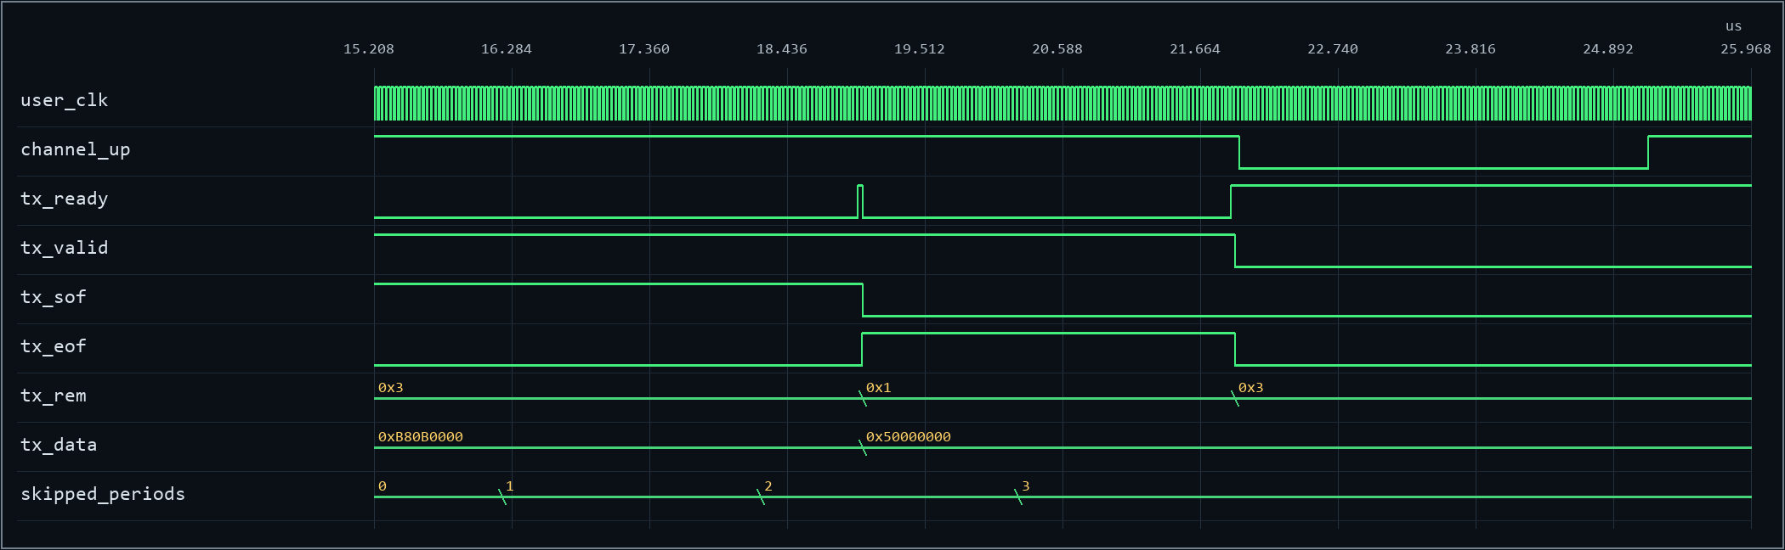
图3 1G反压保持、周期跳过与链路恢复（VCD波形重绘图）
结论与边界：该图与对应断言共同证明本节列出的模块级接口行为；不据此宣称物理链路、真实DDR或整机闭环已经验收。

3.4 16Byte下行单帧FDMA读取与10G两拍发送
设计实现：下行桥按16Byte一帧向FDMA请求两个64bit字，地址从0开始；跨域FIFO输出两拍LocalLink，首拍SOF、次拍EOF。
设计方案证据：PCIe交互协议_V2.01.md规定下行地址16Byte对齐、长度为16Byte整数倍。
代码证据：external_snapshot\fdma_aurora_brg\fdma_aurora_brg.srcs\sources_1 - loop_validate\new\fdma_aurora_brg_tx.v:29(FRAME_BYTES)；external_snapshot\fdma_aurora_brg\fdma_aurora_brg.srcs\sources_1 - loop_validate\new\fdma_aurora_brg_tx.v:45(fdma_raddr)；external_snapshot\fdma_aurora_brg\fdma_aurora_brg.srcs\sources_1 - loop_validate\new\fdma_aurora_brg_tx.v:54(tx_sof)；regression\batch_1g\tb_rtds_tx.sv:120(run_case(1)；regression\batch_1g\tb_rtds_tx.sv:50(TX/DATA_OR_BOUNDARY)；regression\batch_1g\tb_rtds_tx.sv:68(TX/ADDRESS)。测试台使用独立激励、握手监视和$fatal断言，并以TEST PASS作为完整退出条件。
波形证据与理解方法：raddr=0后出现两个rvalid/rready握手；用户侧两次valid/ready依次携带SOF和EOF，数据序号连续。。本图窗口来自实际VCD跳变，范围为0.000～0.466 us。
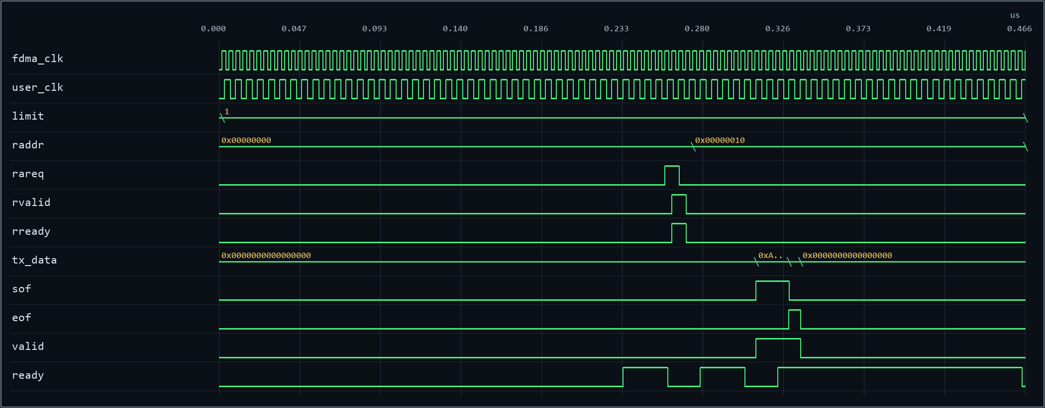
图4 16Byte下行单帧FDMA读取与10G两拍发送（VCD波形重绘图）
结论与边界：该图与对应断言共同证明本节列出的模块级接口行为；不据此宣称物理链路、真实DDR或整机闭环已经验收。

3.5 300帧批量下行、FIFO阈值504与反压排空
设计实现：300帧批量读取时，FIFO可编程满阈值为504，给完整读突发保留空间；用户侧长反压后按序排空，溢出与下溢标志保持0。
设计方案证据：整体架构文档的批量下行与反压策略；本轮综合修复采用512-max(BURST_WORDS,8)。
代码证据：external_snapshot\fdma_aurora_brg\fdma_aurora_brg.srcs\sources_1 - loop_validate\new\fdma_aurora_brg_tx.v:79(TX_PROG_FULL_THRESH)；external_snapshot\fdma_aurora_brg\fdma_aurora_brg.srcs\sources_1 - loop_validate\new\fdma_aurora_brg_tx.v:138(fifo_almost_full)；external_snapshot\fdma_aurora_brg\fdma_aurora_brg.srcs\sources_1 - loop_validate\new\fdma_aurora_brg_tx.v:134(fifo_overflow)；regression\batch_1g\tb_rtds_tx.sv:121(run_case(300)；regression\batch_1g\tb_rtds_tx.sv:114(peak_words<500)；regression\batch_1g\tb_rtds_tx.sv:37(FIFO_OVERFLOW)。测试台使用独立激励、握手监视和$fatal断言，并以TEST PASS作为完整退出条件。
波形证据与理解方法：limit=300，peak_words与fifo_wr_cnt进入近满区；ready恢复后valid握手继续，fifo_overflow/fifo_underflow不置位。。本图窗口来自实际VCD跳变，范围为6.222～8.222 us。
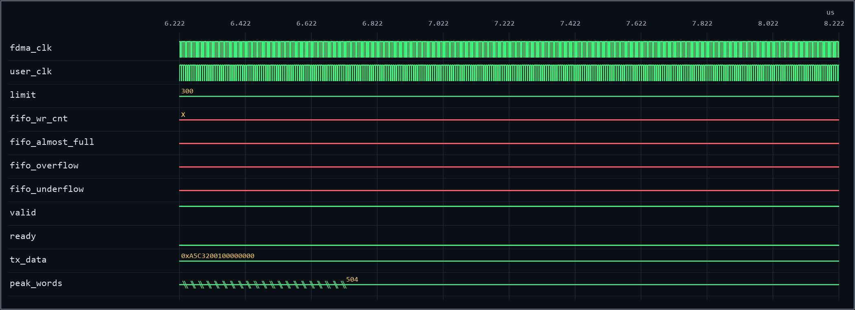
图5 300帧批量下行、FIFO阈值504与反压排空（VCD波形重绘图）
结论与边界：该图与对应断言共同证明本节列出的模块级接口行为；不据此宣称物理链路、真实DDR或整机闭环已经验收。

3.6 10G接收异步FIFO双时钟顺序传递
设计实现：10G接收端把每个有效64bit拍写入异步FIFO，存储域按顺序取出；SOF/EOF仅随线路出现，不作为固定帧长判定。
设计方案证据：新增需求说明和整体架构均规定上行采用有效数据流模型。
代码证据：rtl\rtds_rx_frame_fifo.v:73(xpm_fifo_async)；rtl\rtds_rx_frame_fifo.v:31(fifo_write)；rtl\rtds_rx_frame_fifo.v:31(fifo_read)；regression\batch_1g\tb_rtds_rx_fifo.sv:5(user_clk)；regression\batch_1g\tb_rtds_rx_fifo.sv:5(mem_clk)；regression\batch_1g\tb_rtds_rx_fifo.sv:76(TEST PASS)。测试台使用独立激励、握手监视和$fatal断言，并以TEST PASS作为完整退出条件。
波形证据与理解方法：user_clk与mem_clk同时显示；rx_data的输入顺序在frame_data输出中保持，SOF/EOF变化不阻塞传递。。本图窗口来自实际VCD跳变，范围为0.000～0.514 us。
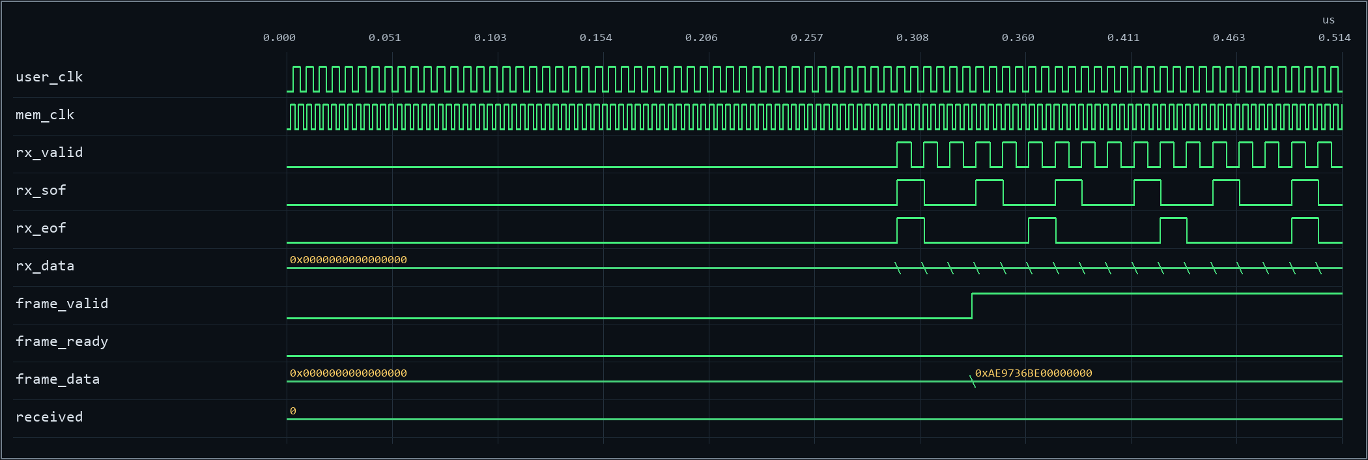
图6 10G接收异步FIFO双时钟顺序传递（VCD波形重绘图）
结论与边界：该图与对应断言共同证明本节列出的模块级接口行为；不据此宣称物理链路、真实DDR或整机闭环已经验收。

3.7 接收FIFO满、按字丢弃及释放恢复
设计实现：FIFO满时不覆盖旧数据，无法写入的一个64bit拍按一个低32bit有效字计入饱和丢失计数；释放空间后继续接收。
设计方案证据：PCIe交互协议_V2.01.md把0x38定义为32bit有效数据字丢失数。
代码证据：rtl\rtds_rx_frame_fifo.v:29(drop_bin)；rtl\rtds_rx_frame_fifo.v:20(fifo_full)；rtl\rtds_rx_frame_fifo.v:22(dropped_frames)；regression\batch_1g\tb_rtds_rx_fifo.sv:20(fifo_full)；regression\batch_1g\tb_rtds_rx_fifo.sv:21(dropped_frames)；regression\batch_1g\tb_rtds_rx_fifo.sv:3(length_error)。测试台使用独立激励、握手监视和$fatal断言，并以TEST PASS作为完整退出条件。
波形证据与理解方法：fifo_full后继续rx_valid会使dropped_frames增加；frame_ready打开后frame_valid被消费，length_error保持0。。本图窗口来自实际VCD跳变，范围为0.414～0.790 us。
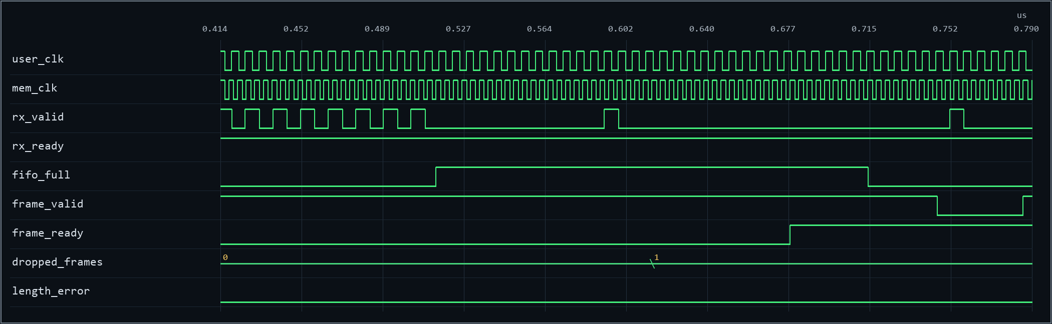
图7 接收FIFO满、按字丢弃及释放恢复（VCD波形重绘图）
结论与边界：该图与对应断言共同证明本节列出的模块级接口行为；不据此宣称物理链路、真实DDR或整机闭环已经验收。

3.8 上行低32bit紧凑拼接与奇数尾拍
设计实现：块写入器只取frame_data低32bit。两个字拼成一个64bit写拍；窗口封存时若剩一个字，使用WSTRB=0F写低半。
设计方案证据：新增需求说明规定高32bit永久无效；整体架构规定紧凑拼接和奇数尾拍。
代码证据：rtl\rtds_rx_block_writer.v:55(half_valid)；rtl\rtds_rx_block_writer.v:61(pair_start)；rtl\rtds_rx_block_writer.v:24(fdma_wstrb)；regression\batch_1g\tb_rtds_ring.sv:93(words=n%2+2)；regression\batch_1g\tb_rtds_ring.sv:74(check_head)；regression\batch_1g\tb_rtds_ring.sv:54(send_word)。测试台使用独立激励、握手监视和$fatal断言，并以TEST PASS作为完整退出条件。
波形证据与理解方法：输入高32bit变化不影响fdma_wdata中的有效序列；half_valid表示暂存单字，尾写fdma_wstrb=0F。。本图窗口来自实际VCD跳变，范围为1.558～1.758 us。
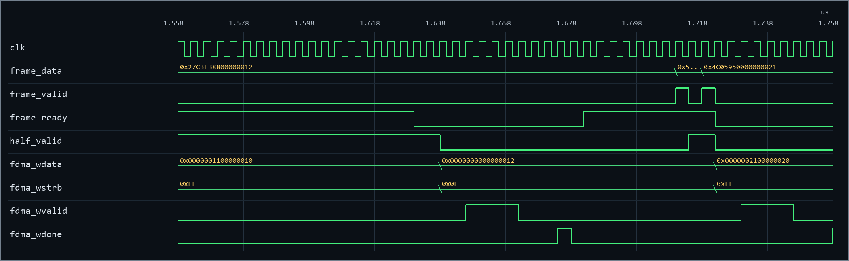
图8 上行低32bit紧凑拼接与奇数尾拍（VCD波形重绘图）
结论与边界：该图与对应断言共同证明本节列出的模块级接口行为；不据此宣称物理链路、真实DDR或整机闭环已经验收。

3.9 100ms窗口封存、块发布与CPU确认
设计实现：周期边界只提出封存请求，必须等在途FDMA写响应成功后才发布块；队头地址、长度和序号在cpu_ack前稳定。
设计方案证据：PCIe交互协议_V2.01.md定义0x18/0x1C保持至CPU确认，读通知不释放数据。
代码证据：rtl\rtds_rx_block_writer.v:53(seal_pending)；rtl\rtds_rx_block_writer.v:63(write_success)；rtl\rtds_rx_block_writer.v:63(push_block)；regression\batch_1g\tb_rtds_ring.sv:114(STREAM/EARLY_PUBLISH)；regression\batch_1g\tb_rtds_ring.sv:13(cpu_ack)；regression\batch_1g\tb_rtds_ring.sv:60(wait_count)。测试台使用独立激励、握手监视和$fatal断言，并以TEST PASS作为完整退出条件。
波形证据与理解方法：seal_pending先出现，fdma_wdone后ready_blocks和irq才变化；cpu_ack前head_addr/head_len/head_seq保持。。本图窗口来自实际VCD跳变，范围为0.718～0.988 us。
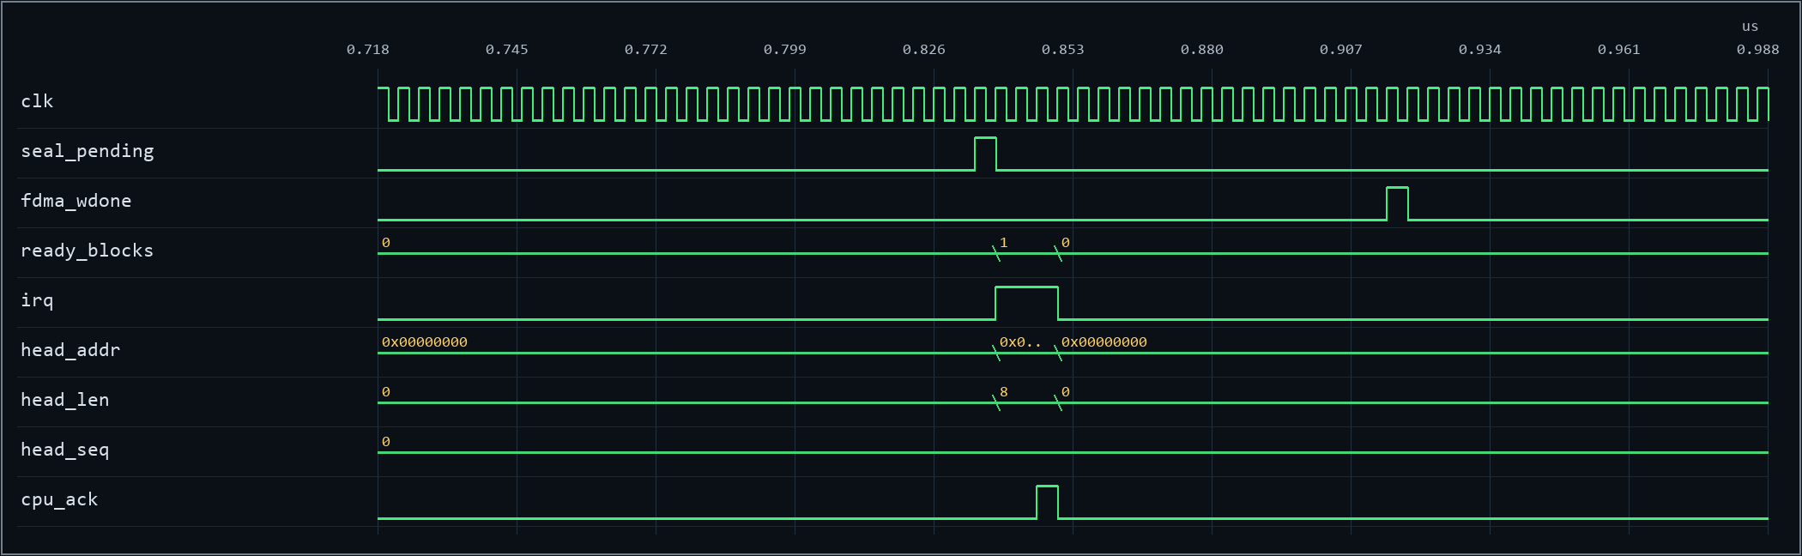
图9 100ms窗口封存、块发布与CPU确认（VCD波形重绘图）
结论与边界：该图与对应断言共同证明本节列出的模块级接口行为；不据此宣称物理链路、真实DDR或整机闭环已经验收。

3.10 八块循环回绕与三轮地址复用
设计实现：八个256KiB块循环使用，地址为0x100000+k×0x40000。测试连续发布并确认24块，覆盖三轮地址复用。
设计方案证据：新增需求说明的100ms×8块地址规划。
代码证据：rtl\rtds_rx_block_writer.v:43(write_block)；rtl\rtds_rx_block_writer.v:43(read_block)；rtl\rtds_rx_block_writer.v:8(BASE_ADDR)；regression\batch_1g\tb_rtds_ring.sv:91(for(int n=0;n<24)；regression\batch_1g\tb_rtds_ring.sv:77(seq%8)；regression\batch_1g\tb_rtds_ring.sv:95(ack())。测试台使用独立激励、握手监视和$fatal断言，并以TEST PASS作为完整退出条件。
波形证据与理解方法：head_seq单调递增，head_addr按八个基址循环；第三轮复用时前一轮已经由cpu_ack释放。。本图窗口来自实际VCD跳变，范围为8.638～19.638 us。
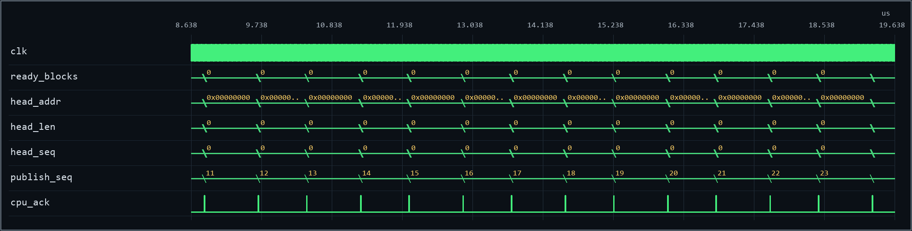
图10 八块循环回绕与三轮地址复用（VCD波形重绘图）
结论与边界：该图与对应断言共同证明本节列出的模块级接口行为；不据此宣称物理链路、真实DDR或整机闭环已经验收。

3.11 八块全满、不覆盖队头与丢字统计
设计实现：ready_blocks达到8时保留最老队头，后续输入被reject_word拒绝并按字累计；CPU确认后队列继续前进。
设计方案证据：协议规定队列满不得覆盖未读块。
代码证据：rtl\rtds_rx_block_writer.v:61(reject_word)；rtl\rtds_rx_block_writer.v:45(queued)；rtl\rtds_rx_block_writer.v:65(drop_sum)；regression\batch_1g\tb_rtds_ring.sv:99(wait_count(n-23))；regression\batch_1g\tb_rtds_ring.sv:103(send_word(999))；regression\batch_1g\tb_rtds_ring.sv:106(STREAM/DROP)。测试台使用独立激励、握手监视和$fatal断言，并以TEST PASS作为完整退出条件。
波形证据与理解方法：满队期间head_addr/head_len/head_seq不变；额外两个字使dropped_frames增加2，随后cpu_ack逐块释放。。本图窗口来自实际VCD跳变，范围为25.282～26.382 us。
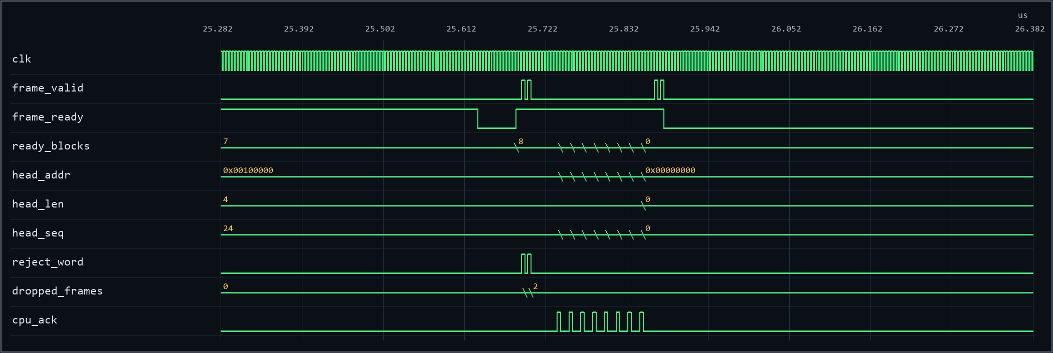
图11 八块全满、不覆盖队头与丢字统计（VCD波形重绘图）
结论与边界：该图与对应断言共同证明本节列出的模块级接口行为；不据此宣称物理链路、真实DDR或整机闭环已经验收。

3.12 延迟写响应、错误写响应与恢复
设计实现：写响应未返回前不发布；fdma_werror使本次有效字计入丢失且不形成可读空洞，取消错误后后续块可发布。
设计方案证据：整体架构的“成功响应后计长和发布”规则。
代码证据：rtl\rtds_rx_block_writer.v:63(write_failure)；rtl\rtds_rx_block_writer.v:33(fdma_werror)；rtl\rtds_rx_block_writer.v:22(dropped_frames)；regression\batch_1g\tb_rtds_ring.sv:117(inject_error=1)；regression\batch_1g\tb_rtds_ring.sv:120(ERROR_RESPONSE)；regression\batch_1g\tb_rtds_ring.sv:23(inject_error=0)。测试台使用独立激励、握手监视和$fatal断言，并以TEST PASS作为完整退出条件。
波形证据与理解方法：inject_error期间fdma_wdone与fdma_werror同时出现，write_failure和丢失计数响应但ready_blocks不提前增加；恢复后新块发布。。本图窗口来自实际VCD跳变，范围为25.938～28.902 us。
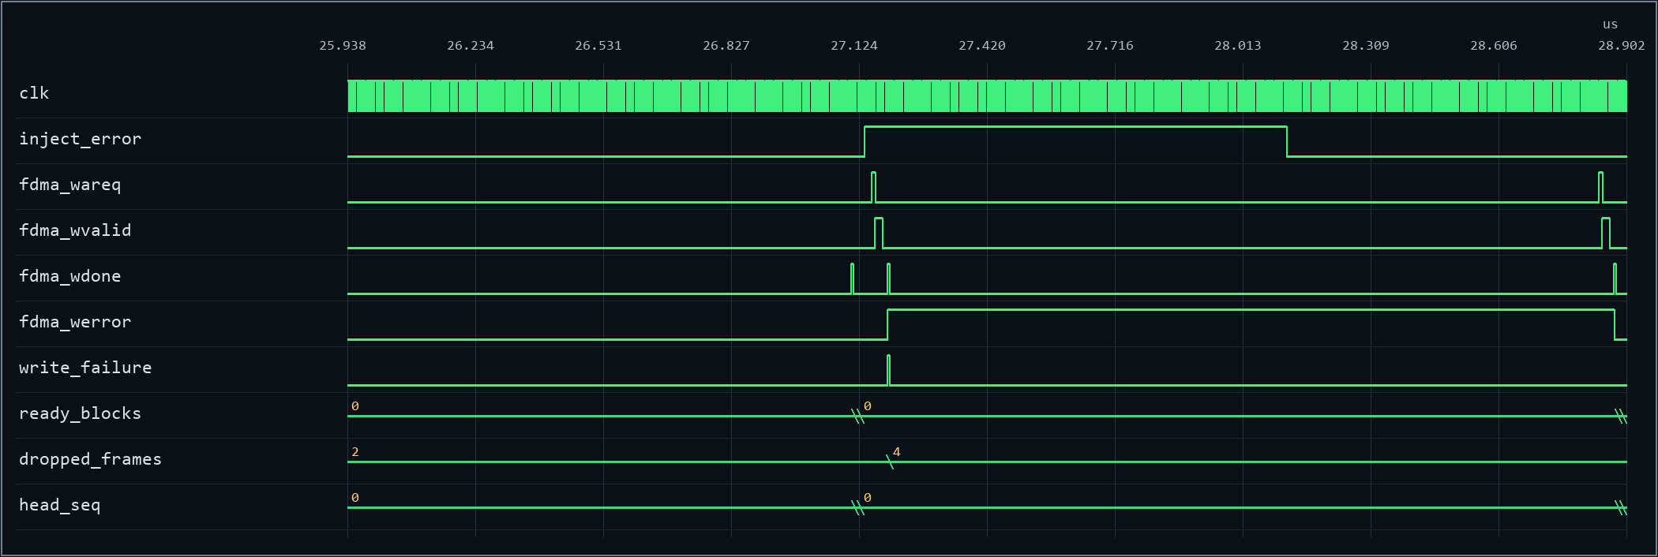
图12 延迟写响应、错误写响应与恢复（VCD波形重绘图）
结论与边界：该图与对应断言共同证明本节列出的模块级接口行为；不据此宣称物理链路、真实DDR或整机闭环已经验收。

3.13 CONV_DMA的AW/W独立握手与高地址访问
设计实现：CONV_DMA把AW、W、B作为独立握手通道；地址扩展覆盖低4MiB，八个上行块基址应写入不同存储位置。
设计方案证据：V2.01整体架构规定DDR映射扩展并消除旧64KiB别名。
代码证据：RTDS_test_DDR4_64bit.srcs\sources_1\new\CONV_DMA.v:103(aw_pending)；RTDS_test_DDR4_64bit.srcs\sources_1\new\CONV_DMA.v:103(w_pending)；RTDS_test_DDR4_64bit.srcs\sources_1\new\CONV_DMA.v:63(M_AXI_AWVALID)；regression\batch_1g\tb_rtds_axi.sv:139(WRITE_BEGIN)；regression\batch_1g\tb_rtds_axi.sv:197('h100000)；regression\batch_1g\tb_rtds_axi.sv:9(allow_aw)。测试台使用独立激励、握手监视和$fatal断言，并以TEST PASS作为完整退出条件。
波形证据与理解方法：AWVALID或WVALID在对应READY为0时保持；AWADDR依次覆盖0x100000至0x2C0000，BRESP完成后fdma_wdone出现。。本图窗口来自实际VCD跳变，范围为0.000～2.046 us。
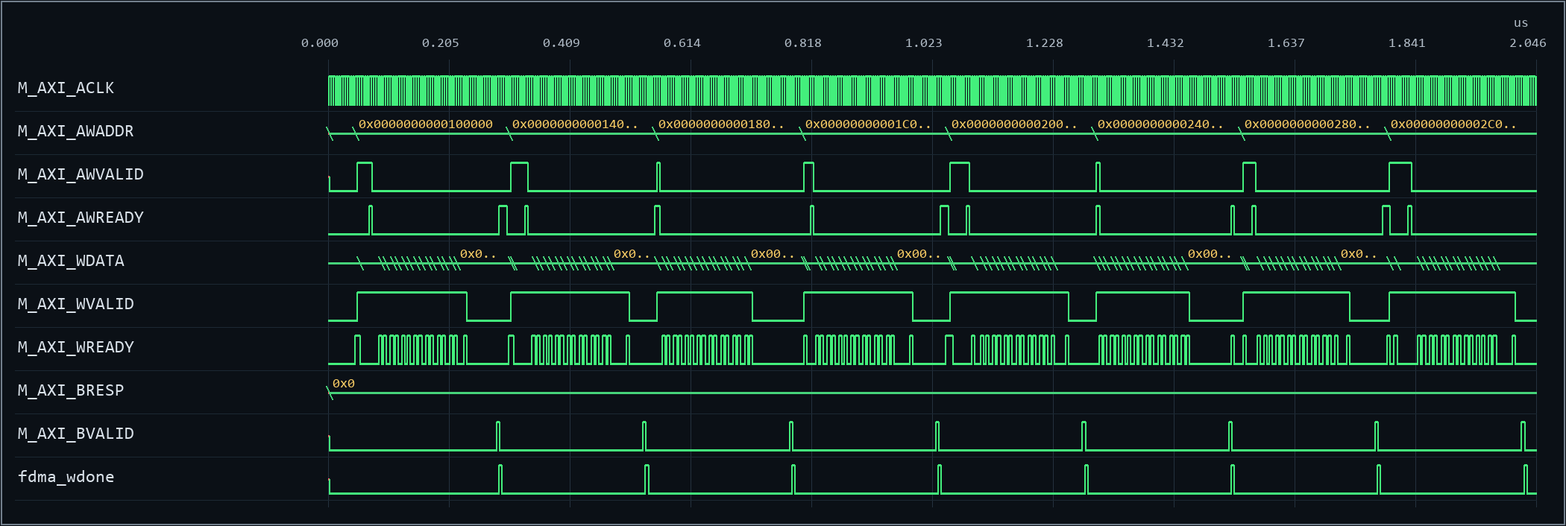
图13 CONV_DMA的AW/W独立握手与高地址访问（VCD波形重绘图）
结论与边界：该图与对应断言共同证明本节列出的模块级接口行为；不据此宣称物理链路、真实DDR或整机闭环已经验收。

3.14 跨4KiB突发拆分、读回与响应完成
设计实现：520拍传输从0x180FF8开始，CONV_DMA按4KiB边界和AXI突发长度拆分，写后按相同顺序读回。
设计方案证据：整体架构和测试清单要求跨4KiB传输不得形成非法突发。
代码证据：RTDS_test_DDR4_64bit.srcs\sources_1\new\CONV_DMA.v:119(write_len_minus_one)；RTDS_test_DDR4_64bit.srcs\sources_1\new\CONV_DMA.v:56(M_AXI_AWLEN)；RTDS_test_DDR4_64bit.srcs\sources_1\new\CONV_DMA.v:78(M_AXI_ARLEN)；regression\batch_1g\tb_rtds_axi.sv:200(180ff8)；regression\batch_1g\tb_rtds_axi.sv:200(520)；regression\batch_1g\tb_rtds_axi.sv:159(read_words)。测试台使用独立激励、握手监视和$fatal断言，并以TEST PASS作为完整退出条件。
波形证据与理解方法：观察0x180FF8附近AWADDR/AWLEN以及后续地址事务；每个事务在边界内结束，最终写响应和读回完成。。本图窗口来自实际VCD跳变，范围为3.026～8.226 us。
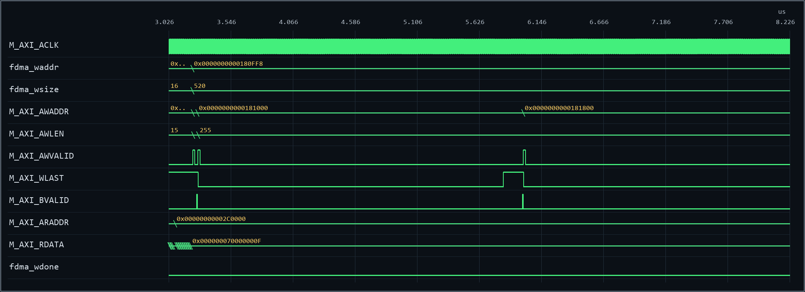
图14 跨4KiB突发拆分、读回与响应完成（VCD波形重绘图）
结论与边界：该图与对应断言共同证明本节列出的模块级接口行为；不据此宣称物理链路、真实DDR或整机闭环已经验收。

3.15 WSTRB=0F贯穿FDMA、CONV_DMA与AXI RAM
设计实现：fdma_wstrb直接贯穿CONV_DMA到M_AXI_WSTRB，RAM模型逐字节更新。先FF整拍写入，再0F只更新低32bit。
设计方案证据：整体架构规定奇数尾拍WSTRB=0F。
代码证据：RTDS_test_DDR4_64bit.srcs\sources_1\new\CONV_DMA.v:31(fdma_wstrb)；RTDS_test_DDR4_64bit.srcs\sources_1\new\CONV_DMA.v:67(M_AXI_WSTRB)；RTDS_test_DDR4_64bit.srcs\sources_1\new\CONV_DMA.v:66(M_AXI_WDATA)；regression\batch_1g\tb_rtds_axi_tail.sv:197(2ffff8)；regression\batch_1g\tb_rtds_axi_tail.sv:199(8'h0f)；regression\batch_1g\tb_rtds_axi_tail.sv:207(upper32)。测试台使用独立激励、握手监视和$fatal断言，并以TEST PASS作为完整退出条件。
波形证据与理解方法：波形显示FDMA与AXI两侧WSTRB均为0F；回读M_AXI_RDATA保留原高32bit并呈现新的低32bit。。本图窗口来自实际VCD跳变，范围为0.000～0.326 us。
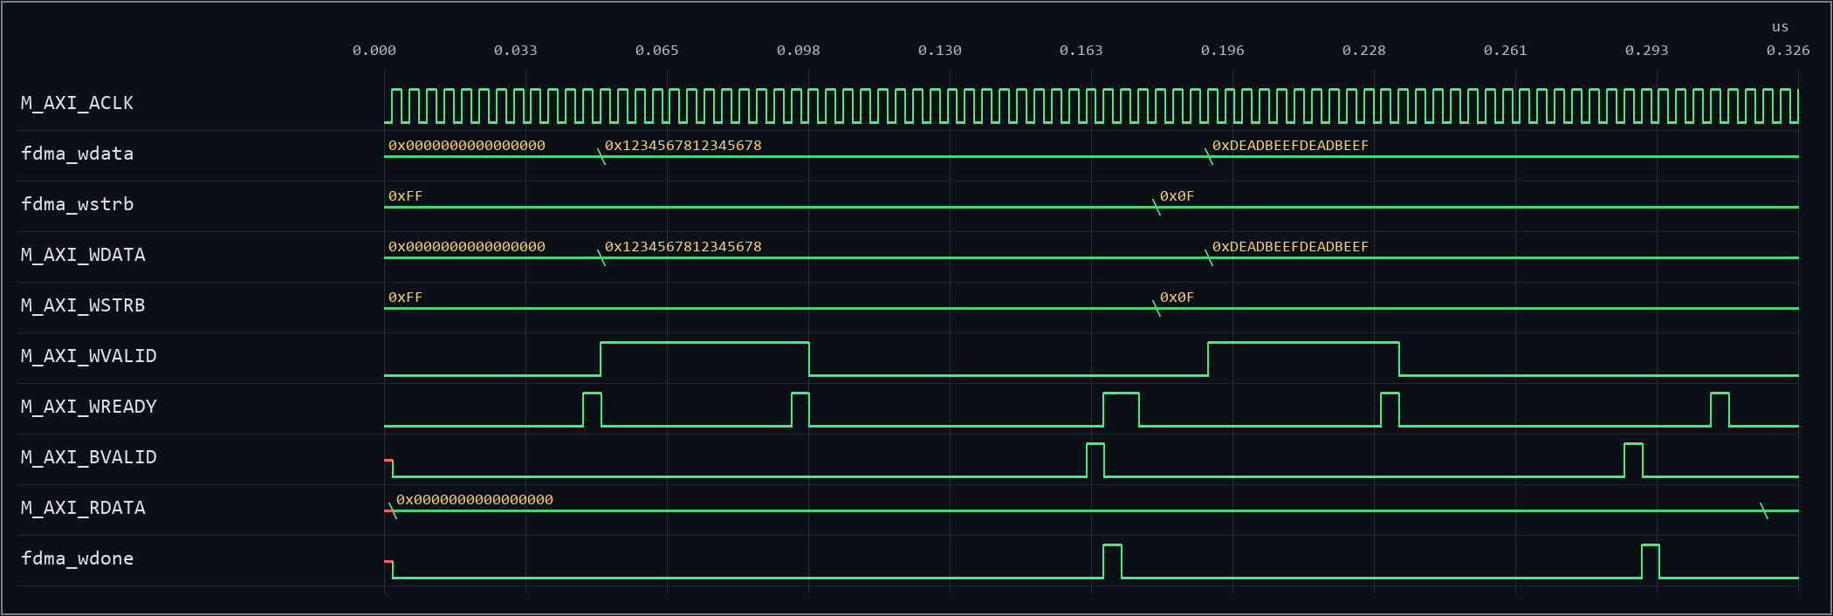
图15 WSTRB=0F贯穿FDMA、CONV_DMA与AXI RAM（VCD波形重绘图）
结论与边界：该图与对应断言共同证明本节列出的模块级接口行为；不据此宣称物理链路、真实DDR或整机闭环已经验收。

3.16 V2.01下行门铃、重复提交与自动清零
设计实现：0x20写1锁存下行地址和长度并产生单周期start；忙期间重复提交不重新启动，done后门铃自动清零。
设计方案证据：PCIe交互协议_V2.01.md对0x20自动清零门铃的定义。
代码证据：RTDS_test_DDR4_64bit.srcs\sources_1\new\INFO_EXCH.v:25(CPU_WR_DONE)；RTDS_test_DDR4_64bit.srcs\sources_1\new\INFO_EXCH.v:67(r_RD_START)；RTDS_test_DDR4_64bit.srcs\sources_1\new\INFO_EXCH.v:599(CPU_WR_DONE_pos)；regression\batch_1g\tb_rtds_regs.sv:25(starts)；regression\batch_1g\tb_rtds_regs.sv:17(command_addr)；regression\batch_1g\tb_rtds_regs.sv:11(done)。测试台使用独立激励、握手监视和$fatal断言，并以TEST PASS作为完整退出条件。
波形证据与理解方法：第一次合法写使start和starts计数变化；后续忙时写不增加计数，done后可再次产生新start。。本图窗口来自实际VCD跳变，范围为0.090～0.350 us。
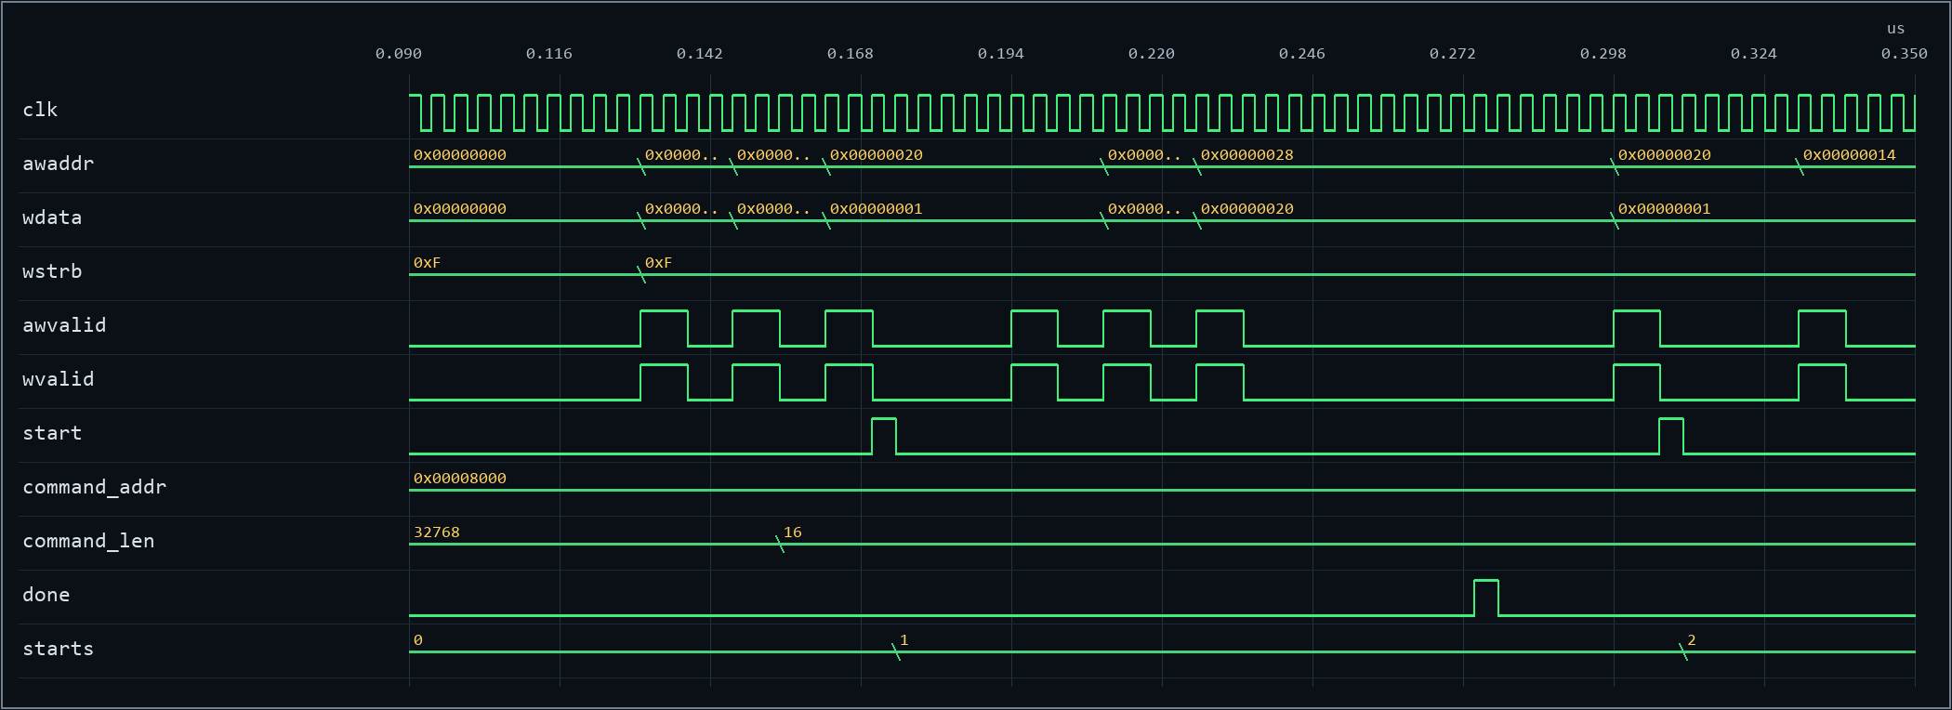
图16 V2.01下行门铃、重复提交与自动清零（VCD波形重绘图）
结论与边界：该图与对应断言共同证明本节列出的模块级接口行为；不据此宣称物理链路、真实DDR或整机闭环已经验收。

3.17 上行确认脉冲、WSTRB过滤与状态寄存器
设计实现：0x14写1且低字节WSTRB有效时产生单周期ack并自动读回0；状态寄存器直接呈现队列数、序号和丢字数。
设计方案证据：PCIe交互协议_V2.01.md对0x14、0x30、0x34、0x38的定义。
代码证据：RTDS_test_DDR4_64bit.srcs\sources_1\new\INFO_EXCH.v:25(CPU_REC_STATE)；RTDS_test_DDR4_64bit.srcs\sources_1\new\INFO_EXCH.v:60(RX_READY_BLOCKS)；RTDS_test_DDR4_64bit.srcs\sources_1\new\INFO_EXCH.v:96(S_AXI_WSTRB)；regression\batch_1g\tb_rtds_regs.sv:25(acks)；regression\batch_1g\tb_rtds_regs.sv:20(wstrb)；regression\batch_1g\tb_rtds_regs.sv:14(RX_DROPPED_FRAMES)。测试台使用独立激励、握手监视和$fatal断言，并以TEST PASS作为完整退出条件。
波形证据与理解方法：合法写产生ack，WSTRB=E不产生ack；读取时rdata与RX_READY_BLOCKS、RX_HEAD_SEQ、RX_DROPPED_FRAMES一致。。本图窗口来自实际VCD跳变，范围为0.258～0.422 us。
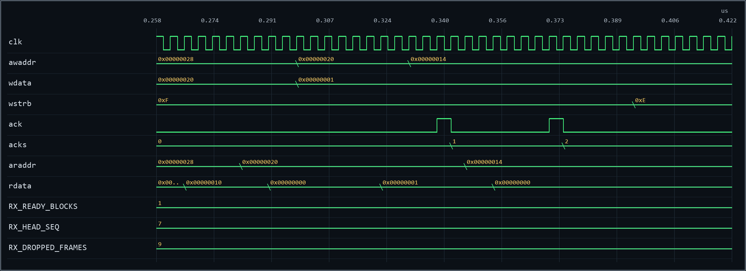
图17 上行确认脉冲、WSTRB过滤与状态寄存器（VCD波形重绘图）
结论与边界：该图与对应断言共同证明本节列出的模块级接口行为；不据此宣称物理链路、真实DDR或整机闭环已经验收。

4 日志、原始数据与复现入口
七组原始证据位于 evidence\v201_quick_wave_draft\raw，每组包含VCD、WDB、WCFG和xsim日志。wave_manifest.json记录17张图对应的实际时间窗与信号列表；figures_no_title_png用于正文，figures_with_title_png用于独立审阅。
复现脚本为 scripts\render_v201_quick_waves.py 和 scripts\build_v201_quick_wave_draft.py。WDB可通过 regression\batch_1g\open_module_full_wave.cmd 在Vivado GUI中查看全部已记录信号。

